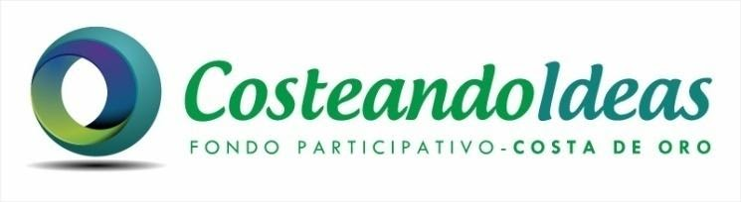
COSTEANDO IDEAS 2021
Salinas –Atlántida - Parque del Plata -La Floresta
Formulario de postulación (la cantidad de palabras que piden los cuadros son a modo de sugerencia)

Nombre del Proyecto _____________________________________________________________

Referentes mínimos 2 | Teléfono | Correo electrónico

Categoría (marcar con una X)
Sociocultural ☐
Deportivo ☐
Espacio Público ☐

Problema Identificado ¿Cuál es el problema que se pretende resolver con este Proyecto? Máximo 200 palabras.

Solución Propuesta ¿De qué forma pretendo resolver ese problema? Máximo 200 palabras.

Objetivos ¿Qué se pretende lograr con el proyecto? Máximo 50 Palabras

Descripción del proyecto. Máximo 200 palabras
Un proyecto es un esfuerzo temporal que se lleva a cabo para crear un producto, servicio.
¿A través de qué estrategias o actividades puntuales se alcanzarán los objetivos?

Beneficiarios/ Población Objetivo Máximo 50 palabras
¿Quiénes serían beneficiados a través de la realización de este proyecto? Identifique cuál es el grupo de personas afectado por el problema al que se le va a dar solución

Recursos necesarios para el proyecto
¿Qué recursos materiales y/o humanos se estiman necesarios para que el proyecto se pueda llevar a cabo en su totalidad? Se Pueden agregar todos los renglones que sean necesarios.

Cantidad | Recursos (materiales/humanos) *
*Identificar los recursos necesarios para las diferentes actividades del Proyecto (ejemplo pintura, amplificador, albañil, carpintero)

Contrapartes (Este ítem no es obligatorio)* ¿Qué institución, personas o colectivos aportarán recursos materiales y/o humanos para la concreción del Proyecto? ¿Cuál es la Contraparte que ellos aportarán? Máximo 50 palabras

*Se proporciona Carta de compromiso Contraparte

